**ПАРАЛЛЕЛЬНОСТЬ ПРЯМЫХ И ПЛОСКОСТЕЙ**

**Приз­на­ки па­рал­лельнос­ти пря­мых и плос­костей.**

1. Пусть пря­мая не ле­жит в не­кото­рой плос­кости и па­рал­лельна ка­кой-то пря­мой этой плос­кости. Тог­да **ис­ходная пря­мая па­рал­лельна дан­ной плос­кости**.

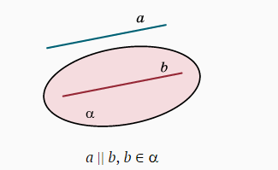

2. Пусть пря­мая па­рал­лельна не­кото­рой плос­кости. Ес­ли че­рез эту пря­мую про­вес­ти еще од­ну плос­кость, ко­торая пе­ресе­ка­ет за­дан­ную, то их **ли­ния пе­ресе­чения па­рал­лельна ис­ходной пря­мой**.

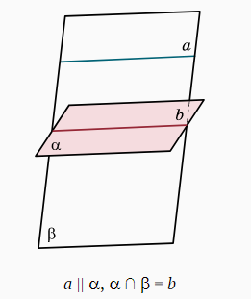

3. Пусть две плос­кости па­рал­лельны, а третья плос­кость их пе­ресе­ка­ет по не­кото­рым пря­мым. Тог­да эти **пря­мые па­рал­лельны**.

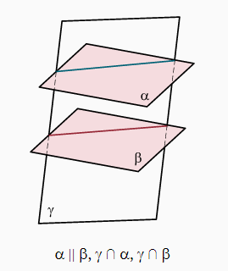

4. Пусть в од­ной плос­кости наш­лись две пе­ресе­ка­ющи­еся пря­мые, ко­торые со­от­ветс­твен­но па­рал­лельны двум пря­мым дру­гой плос­кости. Тог­да эти **две плос­кости па­рал­лельны**.

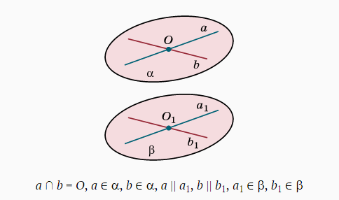

# **Что можно сказать о различных сечениях куба плоскостью?**

Рас­смот­рим, нап­ри­мер, плос­кость се­чения ку­ба ABCDA′B′C′D′, про­ходя­щую че­рез точ­ки M и N — се­реди­ны ре­бер AB и AD.

Пусть эта плос­кость пе­ресе­ка­ет пря­мую CC′ в не­кото­рой точ­ке P, ле­жащей меж­ду C и C′, т. е. при­над­ле­жащей реб­ру CC′, а не ле­жащей на его про­дол­же­нии.

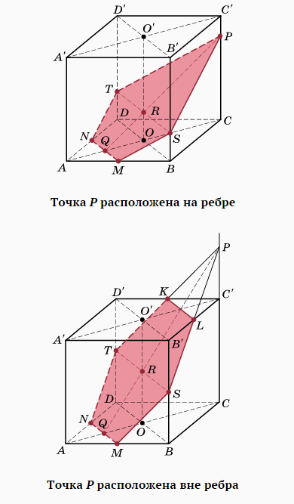

Рас­смот­рим ди­аго­нальную плос­кость *AA*′*C*′*C*. Она пе­ресе­ка­ет от­ре­зок *MN* в точ­ке *Q* — его се­реди­не, ле­жащей на ди­аго­нали ос­но­вания *AC*. Пря­мая *QP* це­ликом ле­жит в плос­кости се­чения. Рас­смот­рим пря­мую *OO*′ — од­ну из осей ку­ба. Пусть *R* — точ­ка пе­ресе­чения пря­мых *QP* и *OO*′. Пря­мая *MN* па­рал­лельна плос­кости ди­аго­нально­го се­чения *BB*′*D*′*D* (**приз­нак 1**). Плос­кость се­чения про­ходит че­рез эту пря­мую и пе­ресе­ка­ет плос­кость *BB*′*D*′*D* по не­кото­рой пря­мой, ко­торая дол­жна быть па­рал­лельна *MN* (**приз­нак 2**).

Точ­ка *R* ле­жит на этой ли­нии пе­ресе­чения. Мы по­лучим, та­ким об­ра­зом, эту ли­нию, про­ведя в плос­кости *BB*′*D*′*D* че­рез точ­ку *R* пря­мую, па­рал­лельную ди­аго­нали *BD*. Эта пря­мая пе­ресе­ка­ет реб­ра *BB*′ и *DD*′ в не­кото­рых точ­ках *S* и *T*. Пя­ти­угольник *MSPTN* и яв­ля­ет­ся ис­ко­мым се­чени­ем.

Ес­ли взять точ­ку *P* на пря­мой *CC*′ нем­но­го вы­ше точ­ки *C*′, то по­лучим в се­чении шес­ти­угольник, од­на из сто­рон ко­торо­го бу­дет па­рал­лельна *MN* (**приз­нак 3**). Ког­да это се­чение пройдет че­рез центр ку­ба, то по­лучит­ся пра­вильный шес­ти­угольник. Про­верьте это ут­вер­жде­ние и рас­смот­ри­те са­мос­то­ятельно дру­гие се­чения ку­ба, про­ходя­щие че­рез пря­мую *MN*.

**ВОПРОСЫ И ЗАДАНИЯ**

1. Сфор­му­лируйте приз­нак па­рал­лельнос­ти пря­мой и плос­кости.
2. Сфор­му­лируйте приз­нак па­рал­лельнос­ти двух плос­костей.
3. Ка­кие фи­гуры мо­гут по­лучаться в се­чении тре­угольной приз­мы плос­костью?
4. Ка­кие фи­гуры мо­гут по­лучаться в се­чении ку­ба плос­костью?
5. До­кажи­те, что плос­кости, про­ходя­щие че­рез точ­ки (*A*, *D*′, *B*′) и (*C*′, *B*, *D*) ку­ба *ABCDA*′*B*′*D*′*C*′, па­рал­лельны.
6. Ка­кие реб­ра ку­ба *ABCDA*′*B*′*D*′*C*′ скре­щива­ют­ся с пря­мой *MN*.